Титульный лист

Задание

Содержание

Введение 4

Анализ предметной области и формулировка требований. 5

Глава 2. Анализ аналогов и прототипов 7

Глава 3. Проектирование и программирование 13

Раздел 3.1. Описание интерфейса и архитектуры разрабатываемого продукта 13

Раздел 3.2. Разработка внутренней структуры и программирование 17

Раздел 3.3 Обеспечение безопасности информации 23

Раздел 3.4. Тестирование и проверка работоспособности 27

Глава 4. Аппаратные и программные средства для функционирования 32

Глава 5. Инструкции пользователя и администратора системы 36

Заключение 42

Список литературы 44

Приложение 45

# Введение

Разработка компьютерных игр является одной из востребованных и быстрорастущих отраслей. Создание игр доступно не только большим студиям, а качественный проект может приносить большой пассивный доход.

Целью проекта является разработка Web - игры – которая понравиться игрокам и будет в дальнейшем поддерживаться. Игроков должна зацепить идея игры достаточно чтобы им было интересно проводить в ней время.

Поскольку используется WEB разработка - в качестве средств разработки выступает Visual Studio Code и фреймворк Node.js. В качестве платформы для запуска приложения на сервере выступает Docker, а в качестве базы данных PostgreSQL.

Среди практически значимых аспектов результата можно выделить предоставляемый развлекательный контент, завлекающий игроков, и позволяющий им весело провести время.

# **Анализ предметной области и формулировка требований.**

Экономические стратегии — это вид стратегий, в котором акцент смещается со сражений на полях битвы между фракциями на внутренние проблемы отдельного города, государства или поселения.

В экономических стратегиях игроки занимаются в первую очередь выстраиванием экономики, строительством инфраструктуры и менеджментом в области решения текущих проблем, создавая необходимые для людей условия труда, заботясь о их всестороннем развитии и благополучии.

Есть много хороших представителей жанра, например, Sid Meier's Civilization – это серия пошаговых стратегий, в которых игроку предоставляется возможность управлять цивилизацией с античных времен до будущего. Игроки исследуют, развивают свои города, участвуют в дипломатии и ведут войны.

WEB игра была выбрана по причине доступности, браузер есть везде, на телефоне, планшете, компьютере. Это делает игру кроссплатформенной, остаётся только адаптировать её интерфейс для разных устройств для удобства управления.

Сеттинг у игры будет древняя Русь. Игроки берут на себя различные роли, например, ремесленник своими стараниями поддерживает город. Воину предстоит отражать нападения недоброжелателей. Игрокам предстоит улучшать защиту города и действовать сообща чтобы победить противников.

Для работы игры будет использоваться серверная технология node.js, благодаря express будет развернут web сервер на виртуальной машине. Помимо этого, будет использоваться реляционная база данный PostgreSQL и резидентная система управления базами данных класса NoSQL – redis.  
Все вместе это будет работать благодаря Docker контейнерам и микросервисной архитектуре.

Требования к веб-игре делятся на функциональные и нефункциональные

Функциональные:

1. интерфейс игры должен быть интуитивно понятным и удобным для игроков, чтобы они могли легко управлять своим поселением и взаимодействовать с другими игроками;
2. игрокам должны быть доступны различные игровые ресурсы, технологии и апгрейды, которые они могут использовать для развития своего поселения;
3. игра должна иметь возможность многопользовательского режима, чтобы игроки могли взаимодействовать друг с другом, торговать ресурсами, заключать союзы или вести противостояния;
4. игра должна иметь систему сохранения игрового прогресса, чтобы игроки могли продолжать игру с того момента, где они остановились;
5. баланс, предотвратить, получение необоснованного преимущества одних игроков, над другими;

Нефункциональные:

1. должна быть оптимизация для работы на различных устройствах и браузерах, чтобы обеспечить удобство игры для всех игроков;

# Глава 2. Анализ аналогов и прототипов

Forge of empires

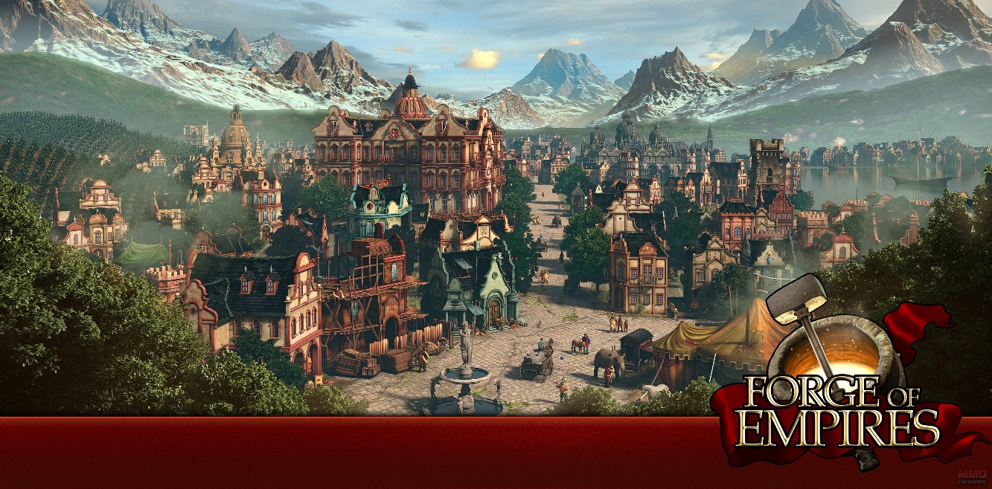

Рисунок 1. Аналог №1 Forge of empires

Forge of empires— браузерная многопользовательская игра от InnoGames в жанре экономической стратегии и градостроительного симулятора.

Плюсы:

* изометрическая детализированная трехмерная графика;
* игрок обладает свободным выбором чем ему заняться, нет четкого пути развития;

Минусы:

* денежные вложения в игру влияют на игровой процесс из за чего одни игроки превосходят по силе других;
* подключение к серверу зачастую нестабильное и заметны подтормаживания;
* нельзя изменить угол обзора из за изометрической перспективы;

Функциональные возможности:

* на сбор ресурсов пользователь сам выставляет желаемое время.
* присутствует система прокачки
* со временем прогресс влияет на графику. Город меняется в зависимости от эпохи в которой он находится.
* Тактический режим боя между игроками;

Модель распространения:Бесплатная

Вывод: **Forge of Empires** — это увлекательная стратегическая игра, в которой вы можете стать правителем собственной цивилизации и провести её через разные исторические эпохи. В игре вас ждёт детально проработанный геймплей, хорошая графика и множество возможностей для развития вашей империи.

Вы сможете строить города, увеличивать армию, исследовать новые технологии. Кроме того, игра предлагает вам сражаться с другими игроками, обмениваться ресурсами и создавать союзы.

Travian

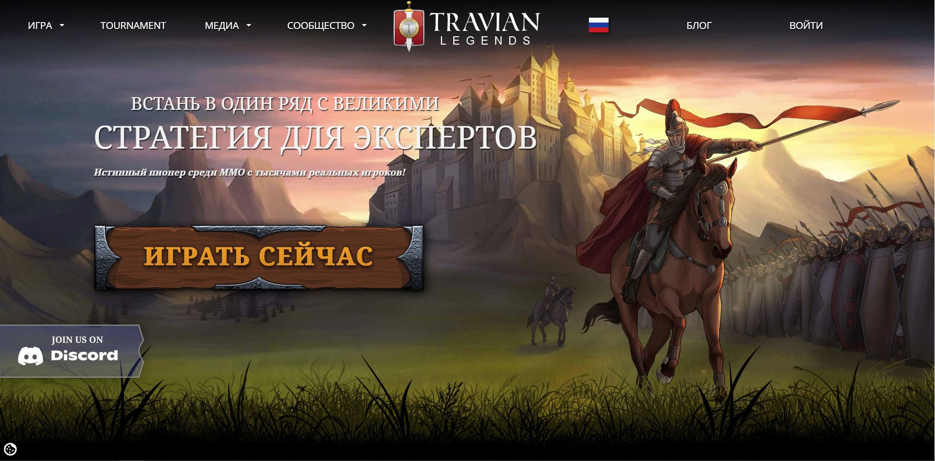

Рисунок 2. Аналог №2 Travian

Travian— это браузерная MMORPG, которая появилась в 2004 году.  
В игре необходимо построить свою деревню, защищать её от врагов, собирать ресурсы и готовиться к главному событию — строительству Чуда Света.

Плюсы:

* выбор стартовой фракции;
* цикличный игровой процесс позволяющий не затягивать игру;
* простая незамысловатая мультяшная графика;

Минусы:

* вложения денежных средств влияют на игровой процесс;
* стратегия победы всегда одинаковая, нет разнообразия тактики;

Функциональныевозможности:

* присутствует игровой персонаж, его можно кастомизировать и и развивать;
* игра отличается тем что чем больше времени ты потратишь тем вероятнее ты победишь, время в игре ограничено;

Модель распространения: бесплатная

Вывод:

Вывод: Travian — увлекательная онлайн-стратегия, в которой вы можете создать и развивать свою древнюю деревню, сражаться с другими игроками и завоёвывать новые территории. В игре есть множество тактик развития и взаимодействия с другими игроками, что делает её динамичной и интересной.

Однако для успешной игры в Travian нужно вкладывать много времени и усилий, что может быть сложно для некоторых игроков.

В целом, Travian — это интересное и захватывающее игровое пространство для любителей стратегий и социальных игр.

Stronghold Kingdoms



Stronghold Kingdoms — онлайн игра основанная на игре stronghold про проектирование и строительство замка. Дата выпуска - 2010 год. В основе игры лежит все тот же принцип что и в оригинальном Stronghold но жанр игры изменился.

Плюсы:

* в игре присутсвует древо исследований;
* карта, на которой можно строить новые государства;

Минусы:

* для игроков которые вкладывают деньги – более быстрый прогресс по сравнению с обычными игроками;
* игра является копией оригинальной stronghold и не добавляет новых механник в игровой процесс помимо смены жанра;

Функциональные возможности:

* строительство своего большого замка;

Модель распространения**:** бесплатная

Общий вывод: В целом, аналоги представляют собой список схожих черт, но с небольшими отличиями в оформлении. Во многих играх есть внутриигровые покупки, которые влияют на игровой процесс.

Большинство игр не привносят ничего нового в жанр и мало чем отличаются друг от друга. Однако основным минусом каждой из них можно назвать внутриигровые покупки, которые влияют на баланс сил в игре. Этот метод монетизации приносит большую прибыль, но не нравится игрокам, поскольку они сталкиваются с дисбалансом в пользу тех, кто тратит реальные деньги на игру.

# Глава 3. Проектирование и программирование

## Раздел 3.1. Описание интерфейса и архитектуры разрабатываемого продукта

Основной акцент в игре сделан на функциональные возможности и серверную логику а не на графику, использован “material” интерфейс, используется шрифт Segoe UI т.к. он поддерживается большинством браузеров и выглядит приятно и красиво. В качестве основных элементов интерфейса выступает нижнее меню с кнопками навигации, кнопки могут сменять друг друга в зависимости от того на каком меню находится игрок, переключение между меню как раз и происходит по нажатию на эти кнопки. Какие-то кнопки переводят игрока на другие меню, а другие кнопки позволяют взаимодействовать с игровым миром и например – открыть рынок, выйти в лес, создать предмет.

Внешний вид приложения должен хорошо выглядеть как на компьютере, так и на телефоне, есть адаптация на различные экраны на различных устройствах, кнопки должны выделяться и их цвет должен отличать их по функционалу. Интерфейс не перегружен и отпугивает пользователя огромным количеством функционала, а также должен быстро работать на всех устройствах и не создавать дискомфорт во время игры.

Игра должна привлекать игроков в первую очередь своей прогрессией и социальным взаимодействием. Крайне увлекательно достигать все больших успехов и видеть, как эти успехи отражаются на остальных игроках. К примеру, можно построить в городе новое здание и наблюдать как им пользуются другие игроки. Проведённое время в игре должно поощряться, игрок, который долгое время собирал ресурсы прокачивает навык добычи и собирает ресурсы лучше других игроков. Так же и с другими активностями.

Используется клиент-серверная архитектура, код сервера храниться только на сервере, он недоступен на устройствах клиентов. Все вычисления выполняются на сервере, поэтому требования к устройствам, на которых установлен клиент – снижаются. Все данные хранятся в базе данных, клиенты не имеют к ней прямого доступа.

Сервер находится на международном хостинг провайдере – beget что позволяет не думать о поддержке собственного сервера. База данных работает там же, рядом с сайтом что позволяет минимально сократить время ответа.

Проект делится на несколько модулей:

* сервер, все файлы находятся на сервере, на нем происходит обработка запросов которые поступают со стороны пользователей;
* основной HTML интерфейс, включает в себя элементы управления для игрока;
* главный скрипт – включает в себя основные функции работы интерфейса и взаимодействия с сайтом а также обновление информации;
* скрипт строительства – описывает отрисовку города и зданий в нем а также общается с сокет сервером для актуализации данных о строениях;

Сервер и клиент связаны между собой технологией socket с помощью js (JavaScript) библиотеки Socket.IO позволяющей обмениваться клиенту и серверу данными в реальном времени. Также присутствует REST API благодаря которому клиент получает главную страницу, доступ к файлу стилей, а также со стороны администратора предусмотрены некоторые технические маршруты, которые упрощают администрирование.

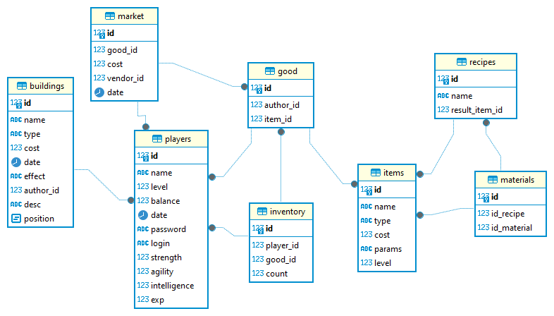

Рисунок 3. *Схема базы данных*

База данных состоит из нескольких таблиц: таблица игроков(players), строений(buildings), магазина(market), вещей(good), инвентаря(inventory), предметов(items), рецептов(recipes), материалов(materials)

Хранятся такие данные как:

Рецепт, у рецепта есть предмет, от которого этот рецепт и связанная 1 ко многим таблица материалов, у рецепта может быть множество материалов. Материалы являются таблицей предметов, таким образом возможны многокомпонентные структуры, в которых один предмет состоит из нескольких попроще. Также есть таблица good (Товар) которая олицетворяет собой физическое воплощение предмета. Товар может быть в инвентаре или в маркете. Также у товара может быть автор, это таблица player (Игрок). Игрок может строить здания и создавать предметы тем самым становясь их автором.

## Раздел 3.2. Разработка внутренней структуры и программирование

У проекта хорошая файловая структура, в корне проекта присутствуют файлы index.js и основные файлы сервера. Package.json для правильной работы node.js и npm, dockerfile с инструкциями для Docker для правильного создания образа проекта. также здесь расположены модули с кодом различных частей сервера для лучшей архитектуры кода.

Присутствует папка public в которой хранятся все файлы, которые доступны пользователю, среди них index.html, style.css и script.js. Все эти файлы необходимы на стороне пользователя для отображения информации на экране и красивого изображения, в html разметке присутствуют все элементы интерфейса, которые видит пользователь, в css стилях для этих элементов указаны специальные опции для их красивого отображения на экране, и их изменение в зависимости от экрана пользователя, таким образом изображение на телефоне и компьютере будет отличаться. Также на стороне пользователе присутствует папка files и папка images, там находятся картинки, к которым имеет доступ пользователь и которые отображаются на экране.

Средствами программирования являются редактор visual studio code, для управления базой данных используется DBeaver, для управления контейнерами используется Docker, в качестве инструмента по управлению сервером используется Windows PowerShell и подключение по ssh протоколу.

Для создания Веб-сервера используется фреймворк express для node.js, он предоставляет набор инструментов для создания маршрутов, обработки запросов и ответов, управления сессиями и некоторые другие функции. Ниже представлен код получения главной страницы нашего веб приложения.

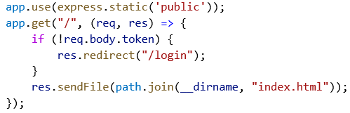

Рисунок 4. Rest запрос на корень сайта

В данном коде мы подключаем папку public для того, чтобы доступ к файлам в ней был открыт для всех пользователей, это позволяет не прописывать отдельно путь до каждого изображения и не нагружать этим код. При обращении к корню сайта мы проверяем вошёл ли пользователь в аккаунт. Если же у него есть токен, то он будет расшифрован и пользователь получит данные о своем состоянии, своем инвентаре и остальную информацию. Если же у игрока нет токена, то его переадресует на страницу авторизации, на ней же есть ссылка на страницу регистрации. После авторизации/регистрации пользователю выдаётся jwt токен с необходимыми данными для входа и происходит переадресация на корень. Сервер постоянно делает запросы к базе данных для получения искомой информации, в качестве базы данных используется postgresql, для подключения использвется библиотека pg.js. Подключение к базе данных реализовано отдельным файлом в виде следующего кода:

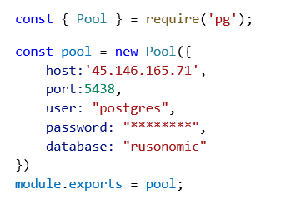

Рисунок 5. Код подключения к PostgreSQL

Процесс обработки данных:

При нажатии на кнопку в интерфейсе клиента начинается целый процесс обмена данными с сервером. Интерфейс реализован с использованием HTML, JavaScript и WebSocket. Например, нажатие кнопки "добыть дерево" вызывает функцию earn_money, которая отправляет запрос на сервер с помощью WebSocket.

Работа сервера:

Серверная часть проекта реализована на Node.js с использованием библиотек socket.io и pg для работы с WebSocket и PostgreSQL соответственно. Сервер принимает запросы от клиента, обрабатывает их и возвращает результат.

Клиент подключается к серверу с помощью WebSocket. После установки соединения, сервер отслеживает различные события от клиента, такие как earn_money, place_product, buy_product и т.д.

Пример кода сервера из index.js:

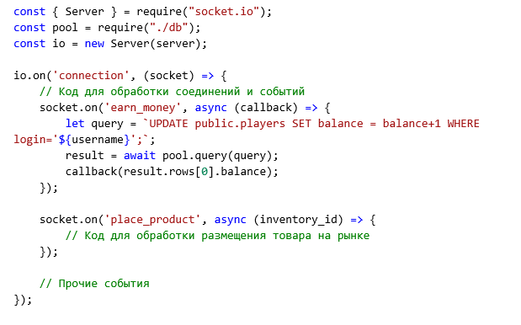

Рисунок 6. Пример кода сервера из index.js

Обмен данными между клиентом и сервером:

Обмен данными между клиентом и сервером осуществляется через события WebSocket. Например, клиент отправляет запрос на получение информации о состоянии игры, и сервер отвечает с нужными данными.

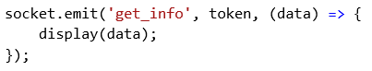

Рисунок 7. Пример кода клиента из index.html

Основные функции в коде включают:

* earn_money – обновление баланса игрока.
* place_product – размещение товара на рынке.
* buy_product – покупка товара с рынка.
* get_info – получение информации о состоянии игры.

Самые значимые элементы в игре

* Игроки: управляются через таблицу players в базе данных.
* Рынок: управляется через таблицу market.
* Инвентарь: управляется через таблицу inventory.

Каждый элемент игры взаимодействует с другими через запросы к базе данных и события WebSocket.

Пример формы и комментарии к коду

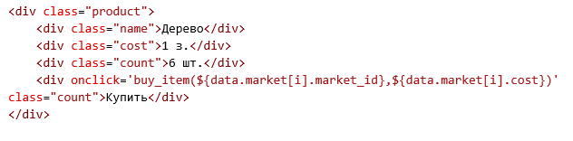

Рисунок 8. Пример формы для покупки товара на рынке

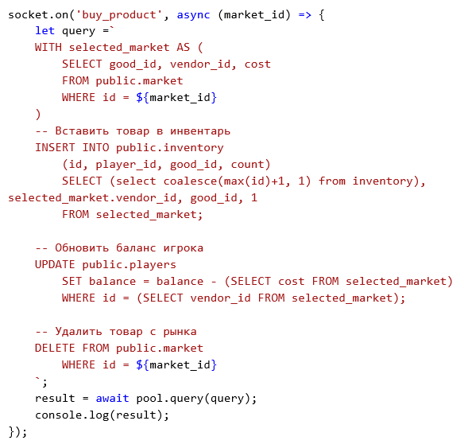

Рисунок 9 Пример кода кнопки "Купить"

Схема алгоритма работы приложения:

* Инициализация клиента: Подключение к серверу через WebSocket.
* Отправка запроса: Клиент отправляет запрос, например, earn_money.
* Обработка запроса на сервере: Сервер обрабатывает запрос, взаимодействует с базой данных.
* Ответ сервера: Сервер отправляет ответ клиенту.
* Обновление интерфейса: Клиент получает данные и обновляет интерфейс.

Такой подход позволяет поддерживать постоянное соединение между клиентом и сервером, обеспечивая мгновенный обмен данными и актуальность информации в реальном времени.

## Раздел 3.3 Обеспечение безопасности информации

В процессе разработки программного обеспечения необходимо учитывать потенциальные угрозы, которые могут привести к сбоям в работе приложения или потере обрабатываемой информации. Возможные угрозы включают несанкционированный доступ к системе, утечку данных, атаки на сервер и манипуляции с данными.

Угрозы безопасности:

* злоумышленники могут попытаться получить доступ к системе,  
  используя украденные учетные данные или уязвимости в программном обеспечении;
* передача данных без шифрования может привести к их перехвату и раскрытию конфиденциальной информации;
* DDoS-атаки могут привести к перегрузке сервера, делая его недоступным для пользователей;
* недостаточная проверка данных может позволить злоумышленникам внести изменения в базу данных, что приведет к некорректной работе приложения.

Меры по обеспечению безопасности:

* Для защиты от несанкционированного доступа реализована система аутентификации пользователей с использованием паролей. Все пароли хранятся в базе данных в зашифрованном виде с применением алгоритма хеширования. Для обеспечения разноуровневого доступа пользователи разделены на различные роли (например, администраторы, обычные пользователи), каждая из которых имеет определенные права доступа.
* Сервер настроен на автоматическое обнаружение и блокировку подозрительной активности, что помогает защититься от DDoS-атак. Регулярное обновление серверного ПО и использование современных технологий безопасности также снижает риск атак.

Все входящие данные проверяются на сервере для предотвращения SQL-инъекций и других видов атак. Валидация данных осуществляется на уровне контроллеров, что позволяет минимизировать риск манипуляций с данными.

Реализация разноуровневого доступа:

Разноуровневый доступ к информации реализован с помощью системы ролей и прав. Администраторы имеют полный доступ ко всем функциям системы, включая управление пользователями и настройками. Обычные пользователи имеют ограниченный доступ и могут выполнять только те действия, которые разрешены их ролью.

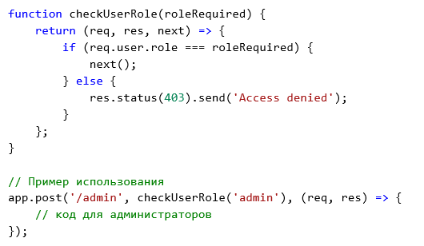

Рисунок 10. Пример кода для проверки роли пользователя при выполнении запроса

Формы авторизации

Форма авторизации обеспечивает проверку учетных данных пользователя при входе в систему. Форма состоит из полей для ввода имени пользователя и пароля. После ввода данных, они отправляются на сервер, где выполняется проверка правильности введенных данных. Если учетные данные верны, пользователь получает токен для доступа к защищенным ресурсам.

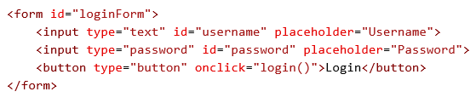

Рисунок 11. Пример HTML-кода формы авторизации

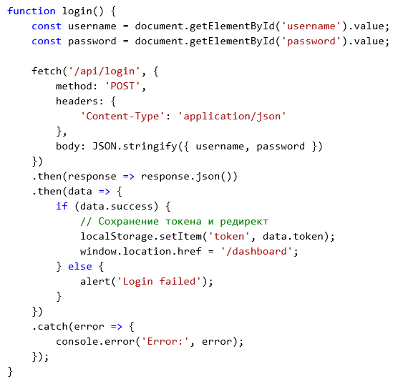

Рисунок 12. Пример кода JavaScript для отправки данных формы на сервер

Таким образом, обеспечение безопасности информации в разработанном программном обеспечении включает в себя множество мер, направленных на защиту данных и предотвращение различных угроз. Эти меры помогают обеспечить надежную и безопасную работу приложения, минимизируя риски утечек данных и несанкционированного доступа.

## Раздел 3.4. Тестирование и проверка работоспособности

Процесс тестирования и проверки работоспособности автоматизированной информационной системы включал несколько этапов, начиная от установки системы на рабочее место и заканчивая обработкой тестовых данных для проверки основных функций проекта. Тестирование проводилось с использованием контрольных примеров, которые включали данные для заполнения справочников и оперативной информации.

Установка системы:

Установка системы на рабочее место состояла из следующих шагов:

1. Развертывание сервера на платформе Node.js.
2. Настройка базы данных PostgreSQL.
3. Установка необходимых зависимостей и библиотек с использованием npm.
4. Настройка и запуск WebSocket-сервера для обеспечения обмена данными между клиентом и сервером.

Тестовые данные

Для проверки работоспособности основных функций были подготовлены тестовые данные, которые вводились в соответствующие поля форм ввода.

Примеры тестовых данных:

Пользователи:

* + Логин: test_user
  + Пароль: password123
  + Баланс: 100

Рынок:

* + Товар: Дерево
  + Стоимость: 1
  + Количество: 10

Эти данные были введены в соответствующие формы на клиенте для проверки функциональности авторизации, пополнения баланса и операций на рынке.

Обработка тестовых данных

Процесс обработки тестовых данных включал несколько ключевых этапов:

1. Ввод данных пользователем: Пользователь вводил данные в формы авторизации и регистрации, а также производил действия в интерфейсе игры.
2. Передача данных на сервер: Данные передавались на сервер через WebSocket-соединение.
3. Обработка данных на сервере: Сервер выполнял необходимые операции с базой данных, включая валидацию, обновление и извлечение данных.
4. Отправка ответа клиенту: Сервер отправлял результаты обработки обратно клиенту, который отображал их в интерфейсе.

Сообщения и элементы диалога, возникающие в процессе обработки, включали подтверждение успешной авторизации, уведомления об ошибках (например, неверный пароль) и обновления данных на экране (например, изменение баланса).

Результаты обработки тестовых данных

Результаты обработки тестовых данных включали следующие аспекты:

* Баланс пользователя: Успешное обновление баланса после выполнения операций.
* Состояние рынка: Корректное добавление и удаление товаров на рынке.
* Сообщения об ошибках: Обработка ошибок при некорректном вводе данных (например, попытка покупки товара при недостаточном балансе).

Результаты тестирования были представлены в виде таблиц, схем и текста кода.

Пример успешного теста

Таблица 1. Тест №1

| Действие | Ожидаемый результат | Фактический результат | Статус |
| --- | --- | --- | --- |
| Регистрация нового пользователя | Успешная регистрация | Успешная регистрация | Успех |
| Авторизация пользователя | Успешная авторизация | Успешная авторизация | Успех |
| Пополнение баланса | Баланс увеличен на 10 единиц | Баланс увеличен на 10 единиц | Успех |
| Покупка товара | Товар куплен, баланс уменьшен | Товар куплен, баланс уменьшен | Успех |

Пример негативного теста

Таблица 2. Тест №2

| Действие | Ожидаемый результат | Фактический результат | Статус |
| --- | --- | --- | --- |
| Регистрация с уже существующим логином | Ошибка: Логин уже занят | Ошибка: Логин уже занят | Успех |
| Авторизация с неверным паролем | Ошибка: Неверный пароль | Ошибка: Неверный пароль | Успех |
| Покупка товара при недостаточном балансе | Ошибка: недостаточно средств | Ошибка: недостаточно средств | Успех |

Код тестов

Для проверки функциональности использовались unit-тесты, написанные с использованием библиотеки Mocha и Chai. Пример теста для функции пополнения баланса:

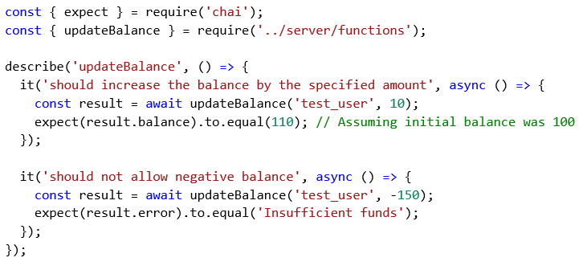

Рисунок 13. Код теста на пополнение баланса

Тестирование системы показало ее устойчивость и корректность работы основных функций, что подтверждается успешными результатами тестов.

# Глава 4. Аппаратные и программные средства для функционирования

Для успешного функционирования автоматизированной информационной системы (АИС) была выбрана конфигурация аппаратного и программного обеспечения, обоснованная необходимостью обеспечения надежности, эффективности, удобства использования, защиты информации, модифицируемости, мобильности, масштабируемости и минимизации затрат на сопровождение и поддержку, при этом ориентируясь на бюджетные решения.

Аппаратные средства

Для работы АИС были выбраны следующие бюджетные аппаратные компоненты:

1. Сервер:
   * Процессор: Intel Core i5-10400 (2.90GHz, 6 ядер)
   * Оперативная память: 16 GB DDR4
   * Накопитель данных: SSD 512GB для операционной системы и базы данных, HDD 1TB для архивов и резервных копий
   * Сетевое оборудование: Gigabit Ethernet
2. Рабочие станции для разработчиков и тестировщиков:
   * Процессор: Intel Core i3-10100 (3.60GHz, 4 ядра)
   * Оперативная память: 8 GB DDR4
   * Накопитель данных: SSD 256GB
   * Сетевое оборудование: Gigabit Ethernet
3. Клиентские устройства:
   * Поддержка различных типов клиентских устройств, включая настольные компьютеры, ноутбуки, планшеты и смартфоны.

Эта конфигурация серверного оборудования обеспечивает достаточную мощность и производительность для обработки запросов пользователей и выполнения задач, связанных с функционированием АИС, при этом оставаясь в рамках ограниченного бюджета.

Программныесредства

Для разработки и функционирования АИС использованы следующие бюджетные программные средства:

1. Операционнаясистемасервера: Ubuntu Server 20.04 LTS (бесплатная)
2. СУБД: PostgreSQL 12 (бесплатная)
3. Серверприложений: Node.js v14 с использованием библиотеки Express.js и socket.io (бесплатные)
4. Клиентскаячасть: HTML, CSS и JavaScript с использованием библиотеки WebSocket (бесплатные)
5. Средстваразработки: Visual Studio Code (бесплатная), Git (бесплатная)
6. Средства тестирования: Postman (бесплатная), Mocha и Chai (бесплатные)

Эта конфигурация программного обеспечения была выбрана для обеспечения надежной и эффективной работы системы, а также для удобства разработки и тестирования, при этом минимизируя затраты.

Требованияквычислительнымресурсам

1. Надежность:
   * Использование надежных, но бюджетных серверных решений на базе Intel Core и SSD-дисков.
   * Регулярное резервное копирование данных.
   * Непрерывный мониторинг состояния серверов и служб.
2. Эффективность:
   * Высокопроизводительные процессоры и достаточный объем оперативной памяти для быстрого выполнения задач.
   * Оптимизация кода и запросов к базе данных для минимизации задержек.
3. Понятность пользователю:
   * Интуитивно понятный интерфейс на клиентской части.
   * Четкие и подробные сообщения об ошибках и успешных действиях.
4. Защитаинформации:
   * Регулярные обновления программного обеспечения для устранения уязвимостей.
   * Ограничение доступа к серверу с помощью файрвола и VPN.
5. Модифицируемость:
   * Модульная архитектура кода, позволяющая легко вносить изменения и добавлять новые функции.
   * Использование системы контроля версий для отслеживания изменений в коде.
6. Мобильность:
   * Поддержка различных клиентских устройств и платформ.
   * Адаптивный дизайн интерфейса для корректного отображения на разных экранах.
7. Масштабируемость:
   * Возможность горизонтального масштабирования за счет добавления новых серверов.
   * Использование кластеризации баз данных для распределения нагрузки.
8. Минимизация затрат на сопровождение и поддержку:
   * Автоматизация процессов развертывания и обновления программного обеспечения.
   * Использование открытого программного обеспечения для снижения затрат на лицензии.

Выбор данной конфигурации аппаратного и программного обеспечения обоснован необходимостью обеспечения высокого уровня надежности, производительности и удобства использования системы, при этом минимизируя затраты на ее сопровождение и поддержку, а также позволяя легко масштабировать и модернизировать систему при необходимости.

# Глава 5. Инструкции пользователя и администратора системы

Данная глава описывает действия оператора и пользователя или администратора системы при работе с созданной информационной системой. В инструкции рассматриваются все возможные варианты работы с системой, включая исправление ошибок и действия в сбойных ситуациях.

Действия пользователя

1. Авторизация в системе
   * Пользователь вводит свои учетные данные (логин и пароль) в форму авторизации.
   * После ввода данных, пользователь нажимает кнопку "Login".

Пример кода кнопки "Login":

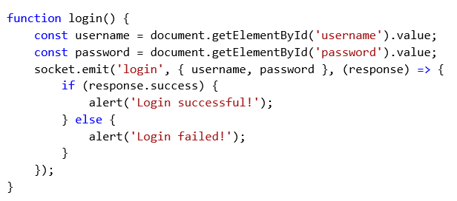

Рисунок 14. Код

1. Игра
   * После успешной авторизации пользователь попадает на главный экран игры.
   * Пользователь может нажимать на кнопки для выполнения различных действий, таких как добыча дерева, размещение товаров на рынке и покупка товаров.
2. Добыча дерева
   * Пользователь нажимает кнопку "Добыть дерево".
   * На сервер отправляется запрос на обновление баланса пользователя.

Пример кода:

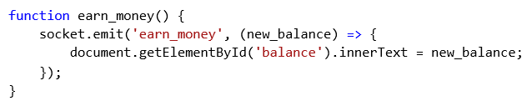

Рисунок 15. Код функции earn_money

1. Размещение товаров на рынке
   * Пользователь выбирает товар из инвентаря и нажимает кнопку "Разместить на рынке".
   * Товар отправляется на сервер и размещается на рынке.

Пример кода:

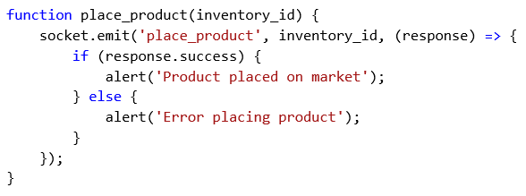

Рисунок 16. Код функции place_product

1. Покупка товаров на рынке
   * Пользователь выбирает товар на рынке и нажимает кнопку "Купить".
   * Отправляется запрос на сервер для выполнения покупки.

Пример кода:

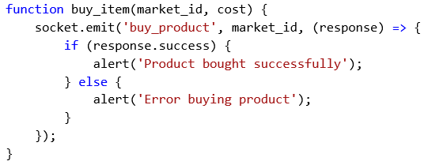

Рисунок 17. Код функции buy_item

Действия администратора

1. Мониторинг работы системы
   * Администратор осуществляет мониторинг работы сервера и базы данных.
   * Проверка логов сервера для выявления ошибок и их исправления.

Пример кода проверки логов:

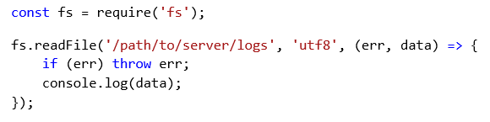

Рисунок 18. Код с подключением модуля fs и чтения файлов логов

1. Управление пользователями
   * Администратор может добавлять, удалять и изменять учетные записи пользователей.
   * Использование SQL-запросов для управления данными в таблице players.

Пример кода для добавления пользователя:

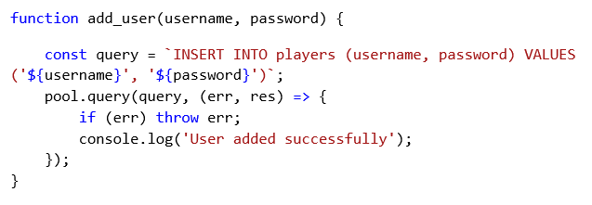

Рисунок 19. Код для добавления пользователя

1. Резервное копирование и восстановление данных
   * Администратор регулярно выполняет резервное копирование базы данных.
   * Использование утилит PostgreSQL для создания резервных копий.
   * Пример команды для резервного копирования:
   * pg_dump -U username -F c database_name > backup_file
2. Обработка сбоев и ошибок
   * В случае сбоев администратор анализирует логи и выполняет восстановительные работы.
   * Перезапуск сервера при необходимости.

Пример кода для перезапуска сервера:

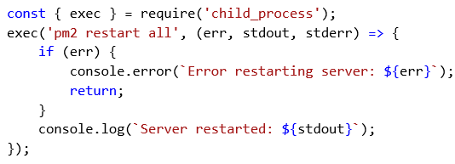

Рисунок 20. Код перезапуска сервера

Описание ввода данных в формы

Форма авторизации

Форма авторизации требует ввода логина и пароля. После ввода данных пользователь нажимает кнопку "Login", что вызывает функцию login(), отправляющую данные на сервер для проверки.

Форма регистрации

Форма регистрации включает поля для ввода имени пользователя, пароля и электронной почты. После ввода данных пользователь нажимает кнопку "Register", что вызывает функцию register(), отправляющую данные на сервер для создания нового аккаунта.

Примеры предусмотренных печатных документов

Печатные документы могут включать отчеты об активности пользователей, журналы транзакций и логов сервера, а также другие отчеты, полезные для администратора системы. Эти документы генерируются по запросу администратора и могут быть сохранены в форматах PDF или CSV для дальнейшего анализа.

Пример кода для генерации отчета в формате CSV:

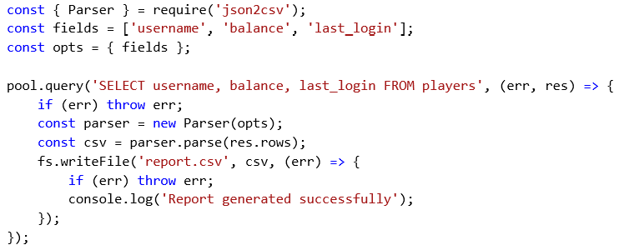

Рисунок 21. Код генерации CSV отчёта

Инструкция пользователя и администратора обеспечивает полное понимание работы с системой, а также готовность к исправлению ошибок и реагированию на сбои.

# Заключение

В процессе выполнения дипломного проекта была достигнута основная цель – разработка интерактивной веб-игры с использованием WebSocket и базы данных PostgreSQL, обеспечивающей мгновенный обмен данными между клиентом и сервером. Реализованные задачи включали создание клиентской части интерфейса, разработку серверной логики, а также интеграцию с базой данных для хранения информации о пользователях и игровом контенте.

Теоретические выводы подтверждают возможность эффективного использования технологий WebSocket и PostgreSQL для создания масштабируемых и высокопроизводительных веб-приложений. В ходе практической реализации проекта были подтверждены гипотезы о том, что WebSocket обеспечивает низкую задержку при обмене данными в реальном времени, а PostgreSQL предоставляет надежное и гибкое управление данными.

На основе проведенных исследований и полученных результатов, рекомендуется внедрение следующих улучшений для повышения качества и функциональности веб-игры:

1. Оптимизация работы с базой данных: Внедрение индексирования наиболее часто запрашиваемых таблиц и оптимизация запросов позволит сократить время выполнения операций и повысить общую производительность системы.
2. Улучшение пользовательского интерфейса: Добавление более интуитивно понятных элементов управления и адаптивного дизайна для улучшения взаимодействия пользователя с приложением.
3. Расширение функциональности игры: Внедрение дополнительных игровых механик, таких как система достижений и внутриигровой экономики, позволит увеличить вовлеченность пользователей и разнообразить игровой процесс.

Достижения передовых организаций в области разработки веб-приложений показывают, что использование современных фреймворков и технологий, таких как Node.js способствует значительному повышению производительности и удобства разработки.

Анализ готовности исследуемого проекта показывает высокий уровень подготовки к внедрению предложенных улучшений. Основные компоненты системы уже разработаны и протестированы, что создает все необходимые условия для дальнейшего расширения функциональности и оптимизации. Основные мероприятия, направленные на улучшение проекта, включают регулярное обновление технологий, обучение команды новым инструментам и проведение тестирования для выявления и устранения потенциальных уязвимостей.

Заключение подтверждает, что цели и задачи дипломного проекта полностью выполнены. Результаты работы соответствуют поставленным требованиям, а предложенные рекомендации и улучшения обеспечивают дальнейшие перспективы развития проекта. В целом, исследуемая проблема создания интерактивных веб-игр на основе технологий реального времени имеет значительные перспективы для дальнейших исследований и разработки, что подтверждается успешным завершением данного проекта.

# Список литературы

1. JavaScript Tutorial // W3Schools URL: https://www.w3schools.com (дата обращения: 10.05.2024).
2. Using WebSocket to build an interactive web application // Spring.io URL: https://spring.io (дата обращения: 26.04.2024).
3. The Express + Node.js Handbook // FreeCodeCamp URL: https://www.freecodecamp.org (дата обращения: 26.04.2024).
4. Understanding Socket.IO: Building a simple real-time chat app with Node.js and Socket.IO // Reflectoring.io URL: https://reflectoring.io (дата обращения: 25.04.2024).
5. Getting Started with Web Development using HTML5 and CSS3 // FreeCodeCamp URL: https://www.freecodecamp.org (дата обращения: 25.04.2024).
6. How to Manage PostgreSQL Databases from the Command Line with psql // FreeCodeCamp URL: https://www.freecodecamp.org (дата обращения: 25.04.2024).
7. Modern JavaScript Tutorial // JavaScript Info URL: https://javascript.info (дата обращения: 20.04.2024).
8. Creating Responsive Websites Using HTML5 and CSS3 // O'Reilly Media URL: https://www.oreilly.com (дата обращения: 14.04.2024)
9. Node.js Documentation // node.js URL: https://nodejs.org (дата обращения: 10.03.2024).
10. Express.js Guide // expressjs URL: https://expressjs.com (дата обращения: 12.03.2024).

# Приложение

**Index.js**

const *server* = *require*("./routes");

const{ *Server* }= *require*("socket.io");

const *pool* = *require*("./db");

const *crypto* = *require*('node:crypto');

*require*("dotenv")*.config*();

const *jwt* = *require*("jsonwebtoken");

const{ *log* }= *require*("node:console");

const{ *platform* }= *require*("node:os");

const *io* =new *Server*(server);

letconnections=[];

letconnections_names={};

lettimers={

*tribute_timer*: *Date.now*()+5*60*1000

}

letuser_timers={};

*io.on*('connection', (socket)=>{

*connections.push*(*socket.*id);

*console.log*("+ Пользователь", *connections.*length);

*socket.on*('earn_money', *async* (callback) => {

        username = connections_names[*socket.*id];

        if (!user_timers[username]) {

            user_timers[username] = {}

*console.log*("noname");

        }

        letearn_time=user_timers[username]["earn"];

        if (!earn_time || earn_time<*Date.now*()){

            user_timers[username]["earn"] = *Date.now*()+30*1000;

*console.log*("new_timer");

        }

        else{

*console.log*("skip");

*return*;

        }

        letquery=`

*UPDATE public.players*

*SET balance = balance+1*

*WHERE login='*${username}*';*

*SELECT balance FROM public.players WHERE login='*${username}*';*

`

        result = *await* *pool.query*(query);

        balance = result[1]*.*rows[0]*.*balance;

*callback*(balance);

    });

    //*Разместить товар на рынке*

*socket.on*('place_product', *async*(inventory_id) => {

        //*Нужен good.id Убираем его из инвернторя и отправляем на маркет, игроку зачисляем стоимость товара*

        letquery=`

*INSERT INTO public.market*

*(id, good_id, "cost", vendor_id, "date")*

*VALUES(*

*(select coalesce(max(id)+1, 1) from market),*

*(select good_id from inventory where id =* ${inventory_id}*),*

*(select cost from items where id = (select good.item_id from good where id = (select good_id from inventory where id =* ${inventory_id}*))),*

*(select player_id from inventory where id =* ${inventory_id}*),*

*CURRENT_TIMESTAMP);*

*UPDATE public.players*

*SET balance = balance+(select cost from items where id = (select good.item_id from good where id = (select good_id from inventory where id =* ${inventory_id}*)))*

*WHERE id=(select player_id from inventory where id =* ${inventory_id}*);*

*delete from inventory where id =* ${inventory_id}*;*

`;

        result = *await* *pool.query*(query);

*console.log*(result);

    });

    //*Кнопки для строительства*

*socket.on*('build_buttons', *async* (callback)=>{

        letquery=`

*SELECT * FROM buildings*

*WHERE author_id IS NULL;*

`;

*try*{

            const *data* = *await pool.query*(query);

*callback*(*data.*rows)

        }*catch*{

        }

    })

    //*Купить товар на рынке*

*socket.on*('buy_product', *async*(market_id) => {

        //*Нужен good.id Убираем его из инвернторя и отправляем на маркет, игроку зачисляем стоимость товара*

        letquery=`

*WITH selected_market AS (*

*SELECT good_id, vendor_id, cost*

*FROM public.market*

*WHERE id =* ${market_id} *-- здесь вы задаёте ID один раз*

*)*

*-- Вставить товар в инвентарь*

*INSERT INTO public.inventory*

*(id, player_id, good_id, count)*

*SELECT (select coalesce(max(id)+1, 1) from inventory), selected_market.vendor_id, good_id, 1*

*FROM selected_market;*

*WITH selected_market AS (*

*SELECT good_id, vendor_id, cost*

*FROM public.market*

*WHERE id =* ${market_id} *-- здесь вы задаёте ID один раз*

*)*

*-- Обновить баланс игрока*

*UPDATE public.players*

*SET balance = balance - (SELECT cost FROM selected_market)*

*WHERE id = (SELECT vendor_id FROM selected_market);*

*-- Удалить товар с рынка*

*DELETE FROM public.market*

*WHERE id =* ${market_id}

`;

        result = *await* *pool.query*(query);

*console.log*(result);

    });

    //*события орды*

*socket.on*('orda_win', *async* () => {

*console.log*("Сопротивление!");

    });

*socket.on*('orda_lose', *async* () => {

*console.log*("Дань");

    });

    //*Получение всей информации доступной игроку*

*async* function *get_info*(token){

        letpopulation,treasury,result;

        // *\* POPULATION*

        letquery=`

*SELECT count(login)*

*FROM public.players;*

`

        result = *await* *pool.query*(query);

        population = *result.*rows[0]*.*count;

        // *\* TREASURY*

        query = `

        SELECT sum(balance)

        FROM public.players;

        `

        result = *await* *pool.query*(query);

        treasury = *result.*rows[0]*.*sum;

        // *\* CURRENT PLAYER*

        const *claims* = *atob*(*token.split*('.')[1])

        const *username* = *JSON.parse*(claims)*.username*

        query = `

        SELECT "name", "level" , balance, strength, agility, intelligence

        FROM public.players

        where "login" = '${username}';

        `

        connections_names[*socket.*id] = username;

        result = *await* *pool.query*(query);

        player = *result.*rows[0];

        if (*player.*intelligence>(*player.*agility+*player.*strength)){

            //*интеллект*

*player.*class = "Монах";

        }else if(*player.*agility>(*player.*strength+*player.*intelligence)){

            //*ловкость*

*player.*class = "Витязь";

        }else if(*player.*strength>(*player.*agility+*player.*intelligence)){

            //*сила*

*player.*class = "Богатырь";

        }else if((*player.*strength+*player.*agility+*player.*intelligence)>=10){

            // *все и сразу*

*player.*class = "Князь";

        }else if((*player.*strength+*player.*agility+*player.*intelligence)>=4){

            // *средне*

*player.*class = "Боярин";

        }else{

            // *ничего*

*player.*class = "Крестьянин";

        }

        if ((*timers.*tribute_timer-*Date.now*())<0){

            tribute_cost = 5;

            //*Орда наступает!*

            if(*player.*balance<=0){

*socket.emit*("tribute",-1);

                tribute_cost = 0;

            }else if(*player.*strength<1){

*socket.emit*("tribute",0);

            }else if(*player.*strength<4){

*socket.emit*("tribute",1);

            }else{

*socket.emit*("tribute",2);

                tribute_cost = 6;

            }

            letquery=`

*UPDATE public.players*

*SET balance = balance-LEAST(balance,* ${tribute_cost}*)*

*WHERE login='*${username}*';*

`

            result = *await* *pool.query*(query);

*timers.*tribute_timer = *Date.now*() +5*60*1000

            result = *await* *pool.query*(query);

        }

        inventory = *await* *get_inventory*(username);

        market = *await* *get_market*(username);

        // *console.log(inventory);*

*return* {

            inventory: *inventory.*rows,

            market: *market.*rows,

            player:player,

            population:population,

            treasury:treasury,

            id:*socket.*id,

            tribute_timer:*timers.*tribute_timer-*Date.now*(),

        }

    }

*socket.on*('get_info', *async* (token, callback)=>{

        const *data* = *await get_info*(token)

*callback*(data)

    })

    //*Отключение от сервера*

*socket.on*('disconnect', (user) => {

*console.log*(connections_names[*socket.*id], *socket.*id);

        delete connections_names[*socket.*id];

        connections = *connections.filter*(function( obj ) {

*return* obj != *socket.*id;

        });

*console.log*('Пользователь -');

    });

    //*Действия игрока*

*socket.on*("place_building", *async* (info)=>{

        //*размещение здания*

*console.log*(connections_names[*socket.*id], *socket.*id);

        user = connections_names[*socket.*id];

        query = `

        UPDATE public.buildings

        SET "date"=CURRENT_TIMESTAMP,

            "author_id"=(select id from players where login = '${user}'),

            "position"=${*socket.*position}

        WHERE id=${*info.*id};`

    })

*socket.on*('craft_statuet', *async* (callback) => {

*console.log*(connections_names[*socket.*id], *socket.*id);

        user = connections_names[*socket.*id];

        item_id = 1;

        // *Крафт фигурки*

        query = `

        INSERT INTO public.good

        (id, author_id, item_id)

        VALUES(

        (select coalesce(max(id)+1,1) from good),

        (select id from players where login = '${user}'),

        ${item_id});

        INSERT INTO public.inventory

        (id, player_id, good_id, count)

        VALUES(

        (select coalesce(max(id)+1,1) from public.inventory),

        (select id from players where login = '${user}'),

        (select max(id) from good),

        1);

        UPDATE public.players

        SET balance=balance-5, level = level+1

        WHERE login='${user}';

        `;

        craft = *await* *pool.query*(query);

*console.log*(`${user} - крафтит статуэтку`);

        inventory = *await* *get_inventory*(user);

*callback*(inventory);

    });

*async* function *get_inventory*(user){

        // *Получение инвентаря*

        get_inventory_query = /*sql*/*`*

        SELECT inventory.id as inventory_id, player.name  as current_player, goods.author_id as author, items.*, inventory.count

        FROM public.players as player

        left join public.inventory as inventory on inventory.player_id = player.id

        left join public.good as goods on good_id = goods.id

        left join public.items as items on goods.item_id = items.id

        where "login" = '${user}';

        `;

        inventory = *await* *pool.query*(get_inventory_query);

*return* inventory;

    }

*async* function *get_market*(user){

        // *Получение инвентаря*

        get_market_query = /*sql*/*`*

        SELECT market.id as market_id, vendor_id, items.name, items.level, market.cost, players.name as vendor

        FROM public.market as market

        left join public.good as goods on good_id = goods.id

        left join public.items as items on goods.item_id = items.id

        left join public.players as players on vendor_id = players.id;

        `;//*where "vendor_id" != '${user}'*

        market = *await* *pool.query*(get_market_query);

*return* market;

    }

});

**Index.html**

<!DOCTYPE *html*>

<html *lang*="ru">

<head>

    <meta *charset*="UTF-8">

    <meta *name*="viewport" *content*="width=device-width, initial-scale=1.0">

    <title>Русономик</title>

    <link *rel*="stylesheet" *href*="style.css">

    <script *src*="/socket.io/socket.io.js"></script>

</head>

<body>

    <canvas *class*="canvas" *id*="build_canvas" *height*="512" *width*="512"></canvas>

    <canvas *class*="canvas" *id*="fight_canvas" *height*="512" *width*="512"></canvas>

    <div *class*="timer info">таймер до дани</div>

    <div *id*="messages" *class*="info">...</div>

    <div *class*="high_menu market">

        <div *class*="market_top">

            <div *class*="button" *id*="buy">

                Купить

            </div>

            <div *class*="button" *id*="sell">

                Продать

            </div>

        </div>

        <div *class*="buy_products">

            <div *class*="product">

                <div *class*="name">Дерево</div>

                <div *class*="cost">1 з.</div>

                <div *class*="count">6 шт.</div>

            </div>

            <div *class*="product">

                <div *class*="name">Дерево</div>

                <div *class*="cost">1 з.</div>

                <div *class*="count">4 шт.</div>

            </div>

            <div *class*="product">

                <div *class*="name">Дерево</div>

                <div *class*="cost">1 з.</div>

                <div *class*="count">2 шт.</div>

            </div>

        </div>

        <div *class*="sell_products">

            <div *class*="product">

                <div *class*="name">Дерево</div>

                <div *class*="cost">1 з.</div>

                <div *class*="count">6 шт.</div>

            </div>

        </div>

    </div>

    <div *class*="bottom_panel" *id*="big_back">

        <div *class*="button back" *onclick*="*back*()">назад</div>

    </div>

    <div *class*="bottom_panel" *id*="earn_panel">

        <div *class*="button back" *onclick*="*back*()">меню</div>

        <div *class*="button" *id*="earn_money">добыть дерево (+1₽)</div>

        <div *class*="button" *id*="craft_statuet">создать статуэтку (-5₽)</div>

    </div>

    <div *class*="bottom_panel" *id*="upgrade_panel">

        <div *class*="button back" *onclick*="*back*()">назад</div>

        <div *class*="button" *id*="read_books">Читать книги</div>

        <div *class*="button" *id*="find_master">Найти мастера</div>

        <!-- *<div class="button" id="build_town">Строить город</div>* -->

    </div>

    <div *class*="bottom_panel" *id*="main_panel">

        <div *class*="button" *id*="build_town">Карта</div>

        <div *class*="button" *id*="earn">Добыча ресурсов</div>

        <div *class*="button" *id*="market">Рынок</div>

    </div>

    <div *class*="right_menu">

        <div *class*="town_info info">Статус города:</div>

        <div *class*="player_info info">Статус игрока:

        </div>

        <!-- *<button style="font-size: 14px;" class="button info">Инвентарь</button>* -->

    </div>

    <div *class*="modal" >

        <div *class*="modal-content">

            <div>

                <div *class*="yes-button" *onclick*="*Mok*()">yes</div>

                <div *class*="no-button" *onclick*="*Mno*()">no</div>

            </div>

            <div *class*="modal-head">This is a Modal</div>

        </div>

    </div>

</body>

<script>

</script>

<script>

    //*Уведомления*

    const *messages* =[];

    function *display_llog*(){

        messages_log = *document.getElementById*("messages");

*messages_log.*innerHTML = "";

*for* (item in messages){

            text = messages[item];

*messages_log.*innerHTML+=`<div class="log" onclick="killMessage(${item})">${text}</div>`

        }

    }

*async* function *display*(data){

        letseс= *data.tribute_timer*/1000;

        letminutes= *Math.floor*(seс/60);

        letseconds= *Math.floor*(seс%60);

        function *str_pad_left*(string, pad, length) {

*return* (new *Array*(length + 1)*.join*(pad) + string)*.slice*(-length);

        }

        const *finalTime* = *str_pad_left*(minutes,'0',2)+':'+ *str_pad_left*(seconds,'0',2);

        lettimer=`${finalTime} *- сбор дани Орде*`;

        lettown_text=`

*<span>Казна города:</span>* ${*data.treasury*}*₽<br>*

*<span>Население:</span>* ${*data.population*}*<br>*

`;

        letplayer_text=`

*<span>id:</span>* ${*socket.id*}*<br>*

*<span>Имя:</span>* ${*data.player.name*}*<br>*

*<span>Капитал:</span>* ${*data.player.balance*}*₽<br>*

*<span>уровень:</span>* ${*data.player.level*}*<br>*

*<span>класс:</span>* ${*data.player.class*}*<br>*

`;

        params = false;

        if (params){

            player_text+=`

        <span>Сила:</span> ${*data.player.*strength}<br>

        <span>Ловкость:</span> ${*data.player.*agility}<br>

        <span>Интеллект:</span> ${*data.player.*intelligence}<br>

        `

        }

        shop_sell = *document.querySelector*(".sell_products");

*shop_sell.*innerHTML = ""

*for* (i in *data.*inventory){

            if (!*data.*inventory[i]*.*inventory_id) *continue*;

*shop_sell.*innerHTML+=`

            <div class="product">

                <div class="name">${*data.*inventory[i]*.*name}</div>

                <div class="cost">${*data.*market[i]*.*cost} з.</div>

                <div onclick='sell_item(${*data.*inventory[i]*.*inventory_id})' class="count">продать</div>

            </div>`

        }

        shop_buy = *document.querySelector*(".buy_products");

*shop_buy.*innerHTML = ""

*for* (i in *data.*market){

            if (!*data.*market[i]*.*market_id) *continue*;

            // *console.log(i);*

*shop_buy.*innerHTML+=`

            <div class="product">

                <div class="name">${*data.*market[i]*.*name} - ${*data.*market[i]*.*vendor}</div>

                <div class="cost">${*data.*market[i]*.*cost} з.</div>

                <div onclick='buy_item(${*data.*market[i]*.*market_id},${*data.*market[i]*.*cost})' class="count">Купить</div>

            </div>

            `

        }

*display_llog*();

        // *sell_inventory = "";*

        // *for (element in player.inventory){*

        // *object = player.inventory[element];*

        // *player_text += `${object.name}:${object.count}<br>`;*

        // *sell_inventory += `*

        // *<div onclick="sell('${element}')" class="tosell product">*

        // *<div class="name">${object.name}</div>*

        // *<div class="count">${object.count} шт.</div>*

        // *</div>`;*

        // *}*

*document.querySelector*(".town_info")*.*innerHTML = town_text;

*document.querySelector*(".player_info")*.*innerHTML = player_text;

*document.querySelector*(".timer")*.*innerHTML = timer;

    }

    function *llog*(text){

*messages.push*(text);

*display_llog*();

    }

    function *killMessage*(id){

*messages.splice*(id,1);

*display_llog*();

    }

</script>

<script>

//*todo МОДАЛЬНИК*

modal = *document.querySelector*(".modal");

    trigger = *document.querySelector*(".example");

    closeButton = *document.querySelector*(".close-button");

    yesButton = *document.querySelector*(".yes-button");

    noButton = *document.querySelector*(".no-button");

    modalhead = *document.querySelector*(".modal-head");

    function *switchModal*(){

*modal.classList.toggle*("show-modal")

    }

    function *ask*(question, isTrue, isFalse,da,net){

        //*\* Окошко с вопросом*

*switchModal*()

*modalhead.*innerHTML=question;

*yesButton.*innerHTML=isTrue;

*noButton.*innerHTML=isFalse;

        isModalstart=true

*checkModal*(()=>{*da*()},()=>{*net*()})

    }

    function *checkModal*(da,net){

        if (isModalstart){

*setTimeout*(()=>{*checkModal*(()=>{*da*()},()=>{*net*()})},800)

        }else{

*switchModal*()

            if (!modalAsk){

*da*()

            }else{

*net*()

            };

        }

    }

*llog*("кликни на уведомление чтобы удалить его!")

*llog*("Также вы можете <a href='/login'>войти в другой аккаунт</a>")

    function *Mno*(){

        modalAsk=true

        isModalstart=false

    }

    function *Mok*(){

        modalAsk=false

        isModalstart=false

    }

    //*todo МОДАЛЬНИК*

</script>

<script *src*="build_minigame.js"></script>

<script *src*="fight_minigame.js"></script>

<script>

    const *socket* = *io*();

    vardata;

*async* function *get_info*(){

*socket.emit*("get_info",*localStorage.getItem*('token'),(response)=>{

            data = response;

*display*(response);

        })

    }

*get_info*();

*document.querySelector*("#main_panel")*.style.*display = "block";

    function *back*() {

*document.querySelector*(".right_menu")*.style.*display = "block";

*document.querySelector*("#main_panel")*.style.*display = "block";

*document.querySelector*("#big_back")*.style.*display = "none";

*document.querySelector*("#upgrade_panel")*.style.*display = "none";

*document.querySelector*("#earn_panel")*.style.*display = "none";

*document.querySelector*(".market")*.style.*display = "none";

*document.querySelector*("#build_canvas")*.style.*display = "none";

*document.querySelector*("#fight_canvas")*.style.*display = "none";

    }

    function *display_market*(){

        //*Открыть интерфейс рынка*

*document.querySelector*("#earn_panel")*.style.*display = "none";

*document.querySelector*("#main_panel")*.style.*display = "none";

*document.querySelector*("#big_back")*.style.*display = "block";

*document.querySelector*(".market")*.style.*display = "grid";

*document.querySelector*("#upgrade_panel")*.style.*display = "none";

*document.querySelector*(".right_menu")*.style.*display = "none";

    }

    function *display_upgrade*(){

        //*Открыть интерфейс прокачки*

*document.querySelector*("#earn_panel")*.style.*display = "none";

*document.querySelector*("#main_panel")*.style.*display = "none";

*document.querySelector*("#big_back")*.style.*display = "none";

*document.querySelector*("#upgrade_panel")*.style.*display = "block";

    }

    function *display_earn*(){

        //*Открыть интерфейс добычи*

*document.querySelector*("#earn_panel")*.style.*display = "block";

*document.querySelector*("#main_panel")*.style.*display = "none";

*document.querySelector*("#upgrade_panel")*.style.*display = "none";

*document.querySelector*("#big_back")*.style.*display = "none";

    }

    function *display_build*(){

*document.querySelector*("#upgrade_panel")*.style.*display = "none";

*document.querySelector*("#build_canvas")*.style.*display = "block";

*document.querySelector*("#big_back")*.style.*display = "block";

*document.querySelector*("#main_panel")*.style.*display = "none";

    }

    function *display_fight*(){

*document.querySelector*("#earn_panel")*.style.*display = "none";

*document.querySelector*("#fight_canvas")*.style.*display = "block";

*document.querySelector*("#big_back")*.style.*display = "block";

    }

*document.querySelector*("#market")*.addEventListener*('click', (e) => {

*display_market*()

    });

    // *document.querySelector("#upgrade").addEventListener('click', (e) => {*

    // *display_upgrade()*

    // *});*

*document.querySelector*("#earn")*.addEventListener*('click', (e) => {

*display_earn*()

    });

*document.querySelector*("#build_town")*.addEventListener*('click', (e) => {

*display_build*()

    });

*document.querySelector*("#buy")*.addEventListener*('click',(e)=>{

*document.querySelector*(".buy_products")*.style.*display = "block";

*document.querySelector*(".sell_products")*.style.*display = "none";

    });

*document.querySelector*("#sell")*.addEventListener*('click',(e)=>{

*document.querySelector*(".buy_products")*.style.*display = "none";

*document.querySelector*(".sell_products")*.style.*display = "block";

    });

*async* function *display*(data){

        letseс= *data.tribute_timer*/1000;

        letminutes= *Math.floor*(seс/60);

        letseconds= *Math.floor*(seс%60);

        function *str_pad_left*(string, pad, length) {

*return* (new *Array*(length + 1)*.join*(pad) + string)*.slice*(-length);

        }

        const *finalTime* = *str_pad_left*(minutes,'0',2)+':'+ *str_pad_left*(seconds,'0',2);

        lettimer=`${finalTime} *- сбор дани Орде*`;

        lettown_text=`

*<span>Казна города:</span>* ${*data.treasury*}*₽<br>*

*<span>Население:</span>* ${*data.population*}*<br>*

`;

        letplayer_text=`

*<span>Имя:</span>* ${*data.player.name*}*<br>*

*<span>Капитал:</span>* ${*data.player.balance*}*₽<br>*

*<span>уровень:</span>* ${*data.player.level*}*<br>*

*<span>класс:</span>* ${*data.player.class*}*<br>*

`;

        params = false;

        if (params){

            player_text+=`

        <span>Сила:</span> ${*data.player.*strength}<br>

        <span>Ловкость:</span> ${*data.player.*agility}<br>

        <span>Интеллект:</span> ${*data.player.*intelligence}<br>

        `

        }

        shop_sell = *document.querySelector*(".sell_products");

*shop_sell.*innerHTML = ""

*for* (i in *data.*inventory){

            if (!*data.*inventory[i]*.*inventory_id) *continue*;

*shop_sell.*innerHTML+=`

            <div class="product">

                <div class="name">${*data.*inventory[i]*.*name}</div>

                <div class="cost">${*data.*market[i]*.*cost} з.</div>

                <div onclick='sell_item(${*data.*inventory[i]*.*inventory_id})' class="count">продать</div>

            </div>`

        }

        shop_buy = *document.querySelector*(".buy_products");

*shop_buy.*innerHTML = ""

*for* (i in *data.*market){

            if (!*data.*market[i]*.*market_id) *continue*;

            // *console.log(i);*

*shop_buy.*innerHTML+=`

            <div class="product">

                <div class="name">${*data.*market[i]*.*name} - ${*data.*market[i]*.*vendor}</div>

                <div class="cost">${*data.*market[i]*.*cost} з.</div>

                <div onclick='buy_item(${*data.*market[i]*.*market_id},${*data.*market[i]*.*cost})' class="count">Купить</div>

            </div>

            `

        }

        messages_log = *document.getElementById*("messages");

*messages_log.*innerHTML = "";

*for* (item in messages){

            text = messages[item];

*messages_log.*innerHTML+=`<div class="log" onclick="killMessage(${item})">${text}</div>`

        }

        // *sell_inventory = "";*

        // *for (element in player.inventory){*

        // *object = player.inventory[element];*

        // *player_text += `${object.name}:${object.count}<br>`;*

        // *sell_inventory += `*

        // *<div onclick="sell('${element}')" class="tosell product">*

        // *<div class="name">${object.name}</div>*

        // *<div class="count">${object.count} шт.</div>*

        // *</div>`;*

        // *}*

*document.querySelector*(".town_info")*.*innerHTML = town_text;

*document.querySelector*(".player_info")*.*innerHTML = player_text;

*document.querySelector*(".timer")*.*innerHTML = timer;

    }

*setInterval*(*async* ()=>{

*await* *get_info*()

    },1*1000);

*socket.on*('data', (new_data) => {

        data = new_data;

    });

*socket.on*('tribute', (variant) => {

        if (variant == 0){

*llog*("С вас забрали деньги в качестве дани");

*socket.emit*("orda_lose");

        }else if(variant == 1){

*ask*("Ордынец подошёл к вам в ожидании дани", "отдать дань", "сопротивляться",()=>{

*llog*("Вы отдали ему дань")

*socket.emit*("orda_lose");

            },()=>{

*llog*("Вас избили и забрали деньги")

*socket.emit*("orda_lose");

            });

        }else if (variant == 2){

*ask*("Ордынец подошёл к вам в ожидании дани", "отдать дань", "сопротивляться",()=>{

*llog*("Вы отдали ему дань")

*socket.emit*("orda_lose");

            },()=>{

*llog*("Вы успешно сопротивлялись и не отдали дань")

*socket.emit*("orda_win");

            });

        }else{

*llog*("Ничего не произошло")

        }

    });

    function *sell_item*(inventory_id){

*socket.emit*("place_product",inventory_id);

    }

    function *buy_item*(market_id, cost){

        if (*data.player.*balance>=cost){

*socket.emit*("buy_product",market_id);

        }else{

*llog*("Не хватает денег");

        }

    }

*document.querySelector*("#earn_money")*.addEventListener*('click', *async* (e) => {

        if (*document.querySelector*("#earn_money")*.style.*backgroundColor){

*llog*("Ты устал, попробуй чуть позже")

*return*;

        }

*e.preventDefault*();

*socket.emit*('earn_money', *async* (response)=>{

            if (!response) {

*llog*("Ты устал, попробуй чуть позже")

*return*;

            }

*data.player.*balance=response;

*display*(data);

        });

*disable*("#earn_money");

    });

*document.querySelector*("#craft_statuet")*.addEventListener*('click', (e) => {

*e.preventDefault*();

        //*Базовая проверка на наличие ресурсов*

        if (*data.player.*balance<5)*return*;

        // *работа сервера*

*socket.emit*('craft_statuet', *async* (response)=>{

            if (!response) *return*;

*data.*inventory = *await* response;

*llog*("Ты получил статуэтку в инвентарь и теперь можешь её продать, также твой уровень повышен")

*display*(data);

        });

*disable*("#craft_statuet");

    });

    function *disable*(id){

*document.querySelector*(id)*.style.*backgroundColor = "#222020"

*setTimeout*(()=>{

*document.querySelector*(id)*.style.*backgroundColor = null;

        },30*1000)

    }

letbuild_canvas= *document.getElementById*("build_canvas")

*BuildTown*(build_canvas, socket)

</script>

</html>

**registration.html**

<!DOCTYPE *html*>

<html *lang*="en">

<head>

    <meta *charset*="UTF-8">

    <meta *name*="viewport" *content*="width=device-width, initial-scale=1.0">

    <title>Зарегистрироваться</title>

    <style>

        body {

            display: flex;

            justify-content: center;

            align-items: center;

            height: 100vh;

            background-color: #f5f5f5;

            font-family: 'Roboto', sans-serif;

            margin: 0;

        }

        .*container* {

            background: white;

            padding: 2em;

            box-shadow: 0 2px 10px rgba(0,0,0,0.1);

            border-radius: 8px;

            width: 100%;

            max-width: 400px;

            box-sizing: border-box;

        }

        .*container* h2 {

            margin-bottom: 1em;

            font-size: 1.5em;

            color: #333;

        }

        .*container* label {

            display: block;

            margin: 0.5em 0 0.2em;

            font-size: 0.9em;

            color: #555;

        }

        .*container* input {

            width: 100%;

            padding: 0.7em;

            margin-bottom: 1em;

            border: 1px solid #ddd;

            border-radius: 4px;

            box-sizing: border-box;

        }

        .*container* input[*type*="submit"] {

            background-color: #6200ea;

            color: white;

            border: none;

            cursor: pointer;

            transition: background-color 0.3s;

        }

        .*container* input[*type*="submit"]:*hover* {

            background-color: #3700b3;

        }

        .*container* a {

            display: block;

            text-align: center;

            color: #6200ea;

            text-decoration: none;

            margin-top: 1em;

            font-size: 0.9em;

        }

        .*container* a:*hover* {

            text-decoration: underline;

        }

    </style>

</head>

<body>

    <div *class*="container">

        <h2>Регистрация</h2>

        <form *action*="/registration" *method*="post">

            <label *for*="email">email:</label>

            <input *type*="email" *id*="email" *name*="email" *required*>

            <label *for*="username">Имя пользователя:</label>

            <input *type*="text" *id*="username" *name*="username" *required*>

            <label *for*="password">Пароль:</label>

            <input *type*="password" *id*="password" *name*="password" *required*>

            <label *for*="confirm_password">Подтвердите пароль:</label>

            <input *type*="password" *id*="confirm_password" *name*="confirm_password" *required*>

            <input *type*="submit" *value*="Зарегистрироваться">

        </form>

        <a *href*="/login">Авторизоваться</a>

    </div>

</body>

</html>

**login.html**

<!DOCTYPE *html*>

<html *lang*="en">

<head>

    <meta *charset*="UTF-8">

    <meta *name*="viewport" *content*="width=device-width, initial-scale=1.0">

    <title>Login</title>

    <style>

        body {

            display: flex;

            justify-content: center;

            align-items: center;

            height: 100vh;

            background-color: #f5f5f5;

            font-family: 'Roboto', sans-serif;

            margin: 0;

        }

        .*container* {

            background: white;

            padding: 2em;

            box-shadow: 0 2px 10px rgba(0,0,0,0.1);

            border-radius: 8px;

            width: 100%;

            max-width: 400px;

            box-sizing: border-box;

        }

        .*container* h2 {

            margin-bottom: 1em;

            font-size: 1.5em;

            color: #333;

        }

        .*container* label {

            display: block;

            margin: 0.5em 0 0.2em;

            font-size: 0.9em;

            color: #555;

        }

        .*container* input {

            width: 100%;

            padding: 0.7em;

            margin-bottom: 1em;

            border: 1px solid #ddd;

            border-radius: 4px;

            box-sizing: border-box;

        }

        .*container* input[*type*="submit"] {

            background-color: #6200ea;

            color: white;

            border: none;

            cursor: pointer;

            transition: background-color 0.3s;

        }

        .*container* input[*type*="submit"]:*hover* {

            background-color: #3700b3;

        }

        .*container* a {

            display: block;

            text-align: center;

            color: #6200ea;

            text-decoration: none;

            margin-top: 1em;

            font-size: 0.9em;

        }

        .*container* a:*hover* {

            text-decoration: underline;

        }

    </style>

</head>

<body>

    <div *class*="container">

        <h2>Авторизация</h2>

        <label *for*="username">Имя пользователя:</label>

        <input *type*="text" *id*="username" *name*="username" *required*>

        <label *for*="password">Пароль:</label>

        <input *type*="password" *id*="password" *name*="password" *required*>

        <input *type*="submit" *onclick*="*submitForm*()" *value*="Авторизоваться">

        <a *href*="/registration">Зарегистрироваться</a>

        <a *href*="/" *id*="return-link">Вернуться</a>

        <a *href*="./localGames/games.html">Попробуйте также - локальные игры</a>

    </div>

    <script>

        function *submitForm*() {

            const *data* ={

*username*: *document.getElementById*('username')*.value*,

*password*: *document.getElementById*('password')*.value*

};

*fetch*('/login', {

                method: 'POST',

                body: JSON*.stringify*(data),

                headers: {

                    'Content-Type': 'application/json;charset=utf-8',

                }

            })

*.then*(response => *response.json*())

*.then*(data => {

                if (*data.*code == 401) {

*alert*("Неверные логин или пароль");

*return*;

                }

*document.*cookie = "token=" + *data.*token;

*localStorage.setItem*("token", JSON*.stringify*(*data.*token));

*document.getElementById*('return-link')*.click*();

            });

        }

    </script>

</body>

</html>

**style.css**

body { margin: 0; padding-bottom: 3rem; font-family: "Segoe UI" }

#*form* { background: rgba(0, 0, 0, 0.15); padding: 0.25rem; position: fixed; bottom: 0; left: 0; right: 0; display: flex; height: 3rem; box-sizing: border-box; backdrop-filter: blur(10px); }

#*input* { border: none; padding: 0 1rem; flex-grow: 3; border-radius: 2rem; margin: 0.25rem; }

#*name* { border: none; padding: 0 1rem; flex-grow: 1; border-radius: 2rem; margin: 0.25rem; }

#*input*:*focus* { outline: none; }

#*form* >button { background: #333; border: none; padding: 0 1rem; margin: 0.25rem; border-radius: 3px; outline: none; color: #fff; }

#*messages* { list-style-type: none; margin: 0; padding: 0; }

#*messages* >li { padding: 0.5rem 1rem; }

#*messages* >li:*nth-child*(*odd*) { background: #efefef; }

html,body{

    padding: 0;

    margin: 0;

    height: 100%;

    background-image: url('rus.jpg');

}

.*info*{

    width: 100%;

    max-height: fit-content;

    padding: 0.5vw;

    margin: 0.1vw;

    border: none;

    border-radius: 3px;

    background-color: #333;

    color: #ffffff;

}

.*player_info* span{

    background-color: #b73030;

    border: none;

    padding: 0.2vw;

    border-radius: 3px;

    color: #ffffff;

}

.*town_info* span{

    background-color: #4630b7;

    border: none;

    padding: 0.2vw;

    border-radius: 3px;

    color: #ffffff;

}

.*high_menu*{

    background-color: rgba(51, 51, 51, 0.952);

    color: white;

    position: fixed;

    left: 1px;

    top: 1px;

    bottom: auto;

    right: 1px;

    overflow:auto;

}

.*timer*{

    position: fixed;

    margin: 2px;

    width: 120px;

}

.*market*{

    display: none;

    background-color: #3339;

    border: none;

    padding: 2px;

    border-radius: 10px;

    flex-direction: row;

    box-sizing: border-box;

    font-size: clamp(10px,1.8vh,20px);

    position: fixed;

    right: 2vw;

    left: 2vw;

    bottom: 12vh;

    top: 2vw;

    /* *grid-template-columns: 20em;* */

    grid-template-rows: 7em 5em;

    width: auto;

    backdrop-filter: blur(8px);

}

.*sell_products*{

    display: none;

}

.*right_menu*{

    flex-direction: column;

    box-sizing: border-box;

    font-size: clamp(14px,1.8vw,20px);

    line-height:clamp(25px,3.5vw,40px);

    position: fixed;

    right: 2vw;

    display: flex;

    height: fit-content;

    width: clamp(auto,30vw,300px);

    backdrop-filter: blur(10px);

}

.*canvas*{

    display: none;

    position: fixed;

    width: 512px;

}

#*build_canvas*{

    position: fixed;

    top: 30%;

    width: clamp(40px,100%,512px);

}

#*mini_inventory*{

    font-size: 12px;

    background-color: #d5dfe7;

    border-radius: 12px;

}

#*messages*{

    position: fixed;

    display: flex;

    flex-direction: column;

    left: 5px;

    top: 65px;

    width: 40vw;

    transition: 1s;

}

.*log*{

    padding: 5px;

    background-color: #3a536b;

    margin: 5px;

    border-radius: 4px;

    left: 5px;

    right: 5px;

    transition: 1s;

}

.*bottom_panel*{

    background-color: #333;

    border: none;

    padding: 2px;

    border-radius: 10px;

    flex-direction: row;

    box-sizing: border-box;

    font-size: clamp(10px,1.8vh,20px);

    position: fixed;

    right: 2vw;

    left: 2vw;

    bottom: 2vh;

    display: grid;

    display: none;

    grid-template-columns: 1em,1em;

    grid-template-rows: 1em,1em;

    width: auto;

    backdrop-filter: blur(10px);

}

.*product*{

    display: grid;

    grid-template-columns: 6fr 1fr 1fr;

    grid-gap: 0.4%;

    text-align: center;

    margin: 5px;

    height: clamp(32px,3vh,55px);

    font-size: clamp(14px,2vh,40px);

    background-color: #001c37;

    color: #fff;

    border: none;

    padding: 0.3vh;

    user-select: none;

    border-radius: 10px;

    transition: 50ms;

}

.*product* div{

    border: none;

    padding: 0.2vh;

    border-radius: 6px;

}

.*product* .*name*{

    background-color: #003464;

}

.*product* .*count*{

    background-color: #003f79;

}

.*product* .*cost*{

    background-color: #ebb800;

    color: black;

}

.*button*{

    margin: 5px;

    height: clamp(25px,3vh,35px);

    font-size: clamp(20px,2vh,30px);

    background-color: #4630b7;

    color: #fff;

    border: none;

    padding: 1vh;

    user-select: none;

    border-radius: 10px;

    transition: 50ms;

}

.*button*:*hover*{

    background-color: #3f2ca1;

    transition: 50ms;

}

.*button*:*active* {

    background-color: #8d83c1;

    transition: 50ms;

}

.*button*.*back*{

    background-color: #b73030;

}

.*button*.*back*:*hover*{

    background-color: #c33f3f;

}

.*button*.*back*:*active*{

    background-color: #dd7171;

}

.*modal* {

    position: fixed;

    left: 0;

    top: 0;

    width: 100%;

    height: 100%;

    background-color: #cccccc;

    opacity: 0;

    visibility: hidden;

    transform: scale(1.1);

    transition: visibility 0s linear 0.25s, opacity 0.25s 0s, transform 0.25s;

}

.*modal-content* {

    position: absolute;

    top: 50%;

    left: 50%;

    transform: translate(-50%, -50%);

    background-color: #eeeeee;

    padding: 1rem 1.5rem;

    width: 34rem;

    border-radius: 0.5rem;

}

@*media* (max-width:1000px) {

    .*modal-content* {

        width: 80%;

    }

}

.*close-button*,.*yes-button*,.*no-button* {

    margin: 8px;

    float: right;

    width: 8rem;

    line-height: 2rem;

    text-align: center;

    cursor: pointer;

    border-radius: 20px;

    background-color: #eeeeee;

}

.*close-button*,.*yes-button*,.*no-button*{

    background-color: #adadad;

}

.*show-modal* {

    opacity: 1;

    visibility: visible;

    transform: scale(1.0);

    transition: visibility 0s linear 0s, opacity 0.25s 0s, transform 0.25s;

}

**build_minigame.js**

*async* function *BuildTown*(canvas, socket){

    const *ctx* = *canvas.getContext*("2d")

    //*нарисуем сетку*

    letwidth= *canvas.width*

    letheight= *canvas.height*

    letgrid_rows=8

    letgrid_columns=8

    letpole=[[]]

    letrow=[[]]

    letbold=1

    function *FirstDrawGrid*(){

*for* (i=0;i<=grid_columns;i+=1){

*ctx.fillRect*(width/grid_columns*i,0,bold,height)

            row[i]=0

        }

*for* (i=0;i<=grid_rows;i+=1){

*ctx.fillRect*(0,height/grid_rows*i,width+bold,bold)

            pole[i]=[]

*for* (j in row){

                pole[i][j]=row[j]

            }

        }

    }

    function *drawGrid*(){

*for* (i=0;i<=grid_columns;i+=1){

*ctx.fillRect*(width/grid_columns*i,0,bold,height)

        }

*for* (i=0;i<=grid_rows;i+=1){

*ctx.fillRect*(0,height/grid_rows*i,width+bold,bold)

        }

    }

    function *drawGridRect*(x1,y1,x2,y2,text){

*for* (i=x1;i<x2;i++){

*for*(j=y1;j<y2;j++){

                pole[i][j]=text

            }

        }

    }

*FirstDrawGrid*()

*drawGridRect*(1,1,5,5,1)

    //*Кнопки*

    letbutton_panel={};

*socket.emit*("build_buttons",(response)=>{

*console.log*(response);

        button_panel = response;

*for* (index in button_panel){

*console.log*(index);

*drawGridRect*(7,index,8,8,button_panel[index]["type"])

*draw*();

*drawGrid*();

        }

    })

    pole[1][1]=2

    $placing = false;

    info = {};

*async* function *click*(x,y){// *функция производит необходимые действие при клике(касанию)*

*draw*();

*drawGrid*();

        if (y>grid_rows||x>grid_columns||pole[y][x]==0){

*return*

        }

        if (y>=7){

*console.log*("button:",);

            info = button_panel[x];

*llog*(info["name"]+": "+info["cost"]+"₽")

            $cost = info["cost"]+"₽";

*socket.emit*("get_info",*localStorage.getItem*('token'),(response)=>{

*console.log*(response);

                balance = *response.player.*balance

                if (info["cost"]<balance){

*ask*("У вас хватает денег чтобы приобрести это здание, желаете это сделать?",

                    $cost,"Нет",

                    ()=>{

*llog*("Разместите строение");

                        $placing = true;

                    },

                    ()=>{

*return*;

                    })

                }

*return*;

            })

        }

        if ($placing){

*info.*position = `(${x},${y})`;

*socket.emit*("place_building", info)

            pole[y][x]=info["type"];

            $placing = false;

        }

        // *player=find(2)*

        // *pole[player.row][player.col]=1*

*draw*();

*drawGrid*();

    }

*canvas.onclick* = function(e) { // *обрабатываем клики мышью*

        //*Узнаем координаты*

        varx=(*e.pageX* - *canvas.offsetLeft*)/(*canvas.offsetWidth*/grid_columns)|0;//*находит КЛЕТКУ!*

        vary=(*e.pageY* - *canvas.offsetTop*)/(*canvas.offsetWidth*/grid_rows)|0;

*click*(x, y); // *выхов функции действия*

    };

    function *find*(text){

*for* (i in pole){

*for* (j in pole[i]){

                if (pole[i][j] == text){

*return* {row:i,col:j}

                }

            }

        }

    }

    //*Подгружаем картинки перед игрой*

    lettreeImg=new *Image*();

    letfield1Img=new *Image*();

    lethouse1Img=new *Image*();

*treeImg.*src = 'files/images/tree_min.png';

*ctx.drawImage*(treeImg,height-5,width-3)

*field1Img.*src = 'files/images/empty.png';

*ctx.drawImage*(field1Img,height-5,width-2)

*house1Img.*src = 'files/images/house.png';

*house1Img.onload* =()=>{

*draw*();

*drawGrid*();

    }

*ctx.drawImage*(house1Img,height-5,width-1)

    function *draw*(){

        i=0

        j=0

*while* (j<grid_rows){

*while* (i<grid_columns){

                letimg=new *Image*();

                letcord_x=i*(width/grid_columns);

                letcord_y=j*(height/grid_rows);

                if (pole[j][i]==0){

*ctx.drawImage*(treeImg,cord_x,cord_y)

                }else if (pole[j][i]==1){

*ctx.drawImage*(field1Img,cord_x,cord_y)

                }else if (pole[j][i]==2){

*ctx.drawImage*(house1Img,cord_x,cord_y)

                }else{

                    letnew_img=new *Image*();

*new_img.*src = 'files/images/'+pole[j][i]+'.png';

*ctx.drawImage*(new_img,cord_x,cord_y)

                }

                i+=1

            }

            i=0

            j+=1

        }

    }

}

**package.json**

{

  "name": "rusonomic",

  "version": "1.0.0",

  "description": "",

  "main": "routes.js",

  "scripts": {

    "test": "echo \"Error: no test specified\" && exit 1",

    "start": "node index.js",

    "dev": "nodemon index.js"

  },

  "author": "",

  "license": "ISC",

  "dependencies": {

    "cookie-parser": "^1.4.6",

    "crypto": "^1.0.1",

    "dotenv": "^16.4.5",

    "express": "^4.19.2",

    "jsonwebtoken": "^9.0.2",

    "multer": "^1.4.5-lts.1",

    "node-localstorage": "^3.0.5",

    "pg": "^8.11.5",

    "socket.io": "^4.7.5"

  }

}